**BAB 4**

**PERANCANGAN SISTEM**

* 1. **Perancangan Sistem**

Perancangan sistem merupakan tahap lanjutan dari analisis sistem dimana pada perancangan sistem ini digambarkan sistem yang akan dibangun sebelum dilakukan pengkodean dalam suatu bahasa pemrograman. Dalam perancangan suatu sistem akan menghasilkan suatu sistem yang baru, atau memperbaharui sistem yang ada untuk meningkatkan atau mempermudah pekerjaaan agar dapat memenuhi hasil yang digunakan dengan tujuan memanfaatkan teknologi dan fasilitas yang tersedia.

* + 1. **Perancangan Prosedur yang Diusulkan**

Berikut ini akan dijelaskan perancangan prosedur Sistem Informasi Pelayanan Administrasi Desa yang diusulkan. Dalam perancangan ini dijelaskan bagaimana proses berjalannya pembuatan surat yang dilakukan permintaan oleh penduduk pada kantor desa.

Terdapat dua cara jika akan melakukan permintaan pembuatan surat pada pelayanan desa. Pada cara yang pertama adalah dengan cara mendatangi kantor desa, penduduk membawa dokumen atau berkas peryaratan seperti kartu tanda penduduk atau surat pengantar dari RT atau RW, kemudian dokumen tersebut diperiksa oleh bagian pelayanan apakah dokumen tersebut sudah memenuhi persyaratan pembuatan surat atau belum memenuhi. Jika dokumen persyaratan sudah dipenuhi, bagian pelayanan akan membuatkan surat tersebut, setelah surat tersebut dibuatkan kemudian ditanda tangani oleh bagian staf atau kepala desa.

Cara yang kedua adalah dengan mengunjungi *website* Sistem Informasi Pelayanan Desa, kemudian mencari pembuatan surat sesuai kebutuhan. Lalu mengunggah dokumen persyaratan, jika dokumen persyaratan sudah terpenuhi penduduk akan diberi informasi tanggal dan jam pengambilan surat melalui *email* atau nomor telepon. Penduduk kemudian mendatangi kantor desa setempat untuk mengambil surat yang telah dimint melalui *website* kantor desa tersebut. Penduduk membawa bukti jadwal pengambilan surat, kemudian diserahkan kepada staf desa untuk diperiksa kembali apakah bukti tersebut sudah sesuai jadwal hari, jam pengambilan suratnya. Jika bukti tersebut *valid* maka kemudian staf desa memberikan surat yang telah ditandangi oleh perangkat desa dan kemudian surat tersebut diberikan kepada penduduk yang telah meminta surat tersebut.

Perancangan Sistem Informasi Administrasi Desa ini menggunakan metode UML mencakup *use case* diagram, *activity* diagram, *sequence* diagram, *class* diagram yang menghasilkan sistem lebih baik dan optimal. Proses yang dirancang diuraikan menjadi beberapa bagian yang dapat membentuk sistem tersebut menjadi satu kesatuan.

* + 1. ***Flowmap* yang Diusulkan**

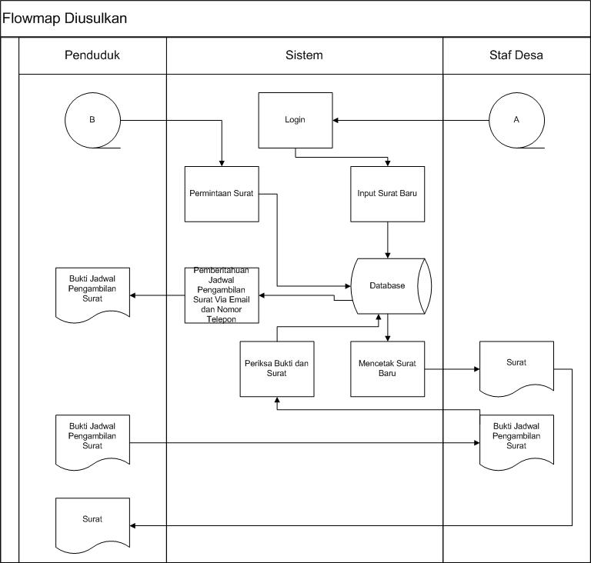

Gambar 4.1 *Flowmap* yang Diusulkan

Deskripsi :

1. Staf Desa login untuk mengakses aplikasi.
2. Penduduk mendatangi kantor desa setempat atau mengunjungi *website* desa untuk melakukan permintaan surat baru.
3. Staf Desa menginputkan surat baru sesuai dengan permintaan penduduk.
4. Staf Desa memeriksa bukti pengambilan surat baru jika Penduduk melakukan permintaan surat baru melalui *website*.
5. Surat diberikan oleh Staf Desa setelah penginputan surat baru.
   * 1. ***Use case* Diagram**

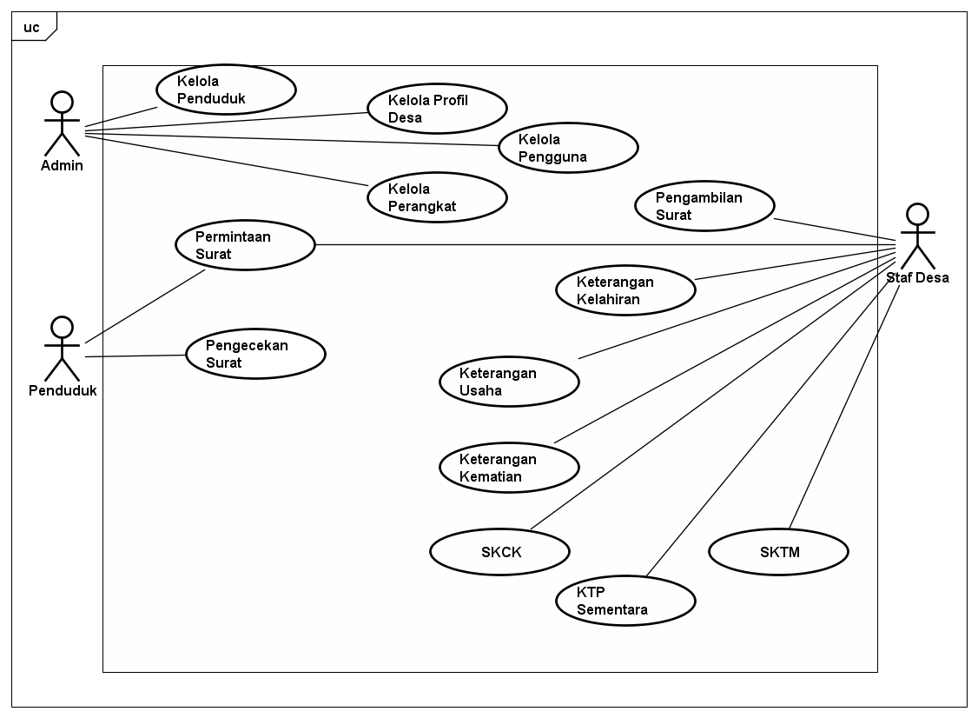

Gambar 4.2 *Use Case* Diagram

Keterangan dari gambar 4.2 *Use case* Diagram yang akan dibangun :

1. Identifikasi Aktor

Aktor adalah abstraksi dari orang dan sistem yang lain yang mengaktifkan fungsi dari target sistem.

Tabel 4.1 Identifikasi Aktor

|  |  |  |
| --- | --- | --- |
| **No** | **Aktor** | **Deskripsi** |
| 1 | Admin | Merupakan aktor yang dapat berperan sebagai pengelola semua data yang ada di sistem. |
| 2 | Staf Desa | Merupakan aktor yang dapat membuat surat baru sesuai permintaan penduduk. |
| 3 | Penduduk | Aktor yang dapat melakukan permintaan surat . |

1. Identifikasi *Use case*

*Use case* adalah mendeskripsikan setiap *use case* yang terdapat pada *use case* diagram. Identifikasi *use case* di dalam sistem dapat dilihat pada Tabel 4.2 berikut ini.

Tabel 4.2 Identifikasi *Use case*

|  |  |  |
| --- | --- | --- |
| **No** | **Aktor** | **Deskripsi** |
| 1 | Kelola Data Penduduk | Merupakan proses tambah, ubah dan hapus data penduduk yang dilakukan oleh admin |
| 2 | Kelola Profil Desa | Merupakan proses untuk mengubah profil desa yang dapat dilakukan oleh admin. |
| 3 | Kelola Pengguna | Merupakan proses untuk menambah mengubah dan menghapus data pengguna yang dapat dilakukan oleh admin. |
| 4 | Kelola Perangkat | Merupakan proses untuk menambah mengubah dan menghapus data perangkat yang dapat dilakukan oleh admin. |
| 5 | Permintaan Surat | Merupakan proses yang dilakukan oleh penduduk untuk melakukan permintaan surat baru yang sesuai dengan kebutuhan penduduk. Staf desa pun dapat mengakses permintaan surat untuk mengecek apakah ada permintaan surat baru. |
| 6 | Pengambilan Surat | Merupakan proses dimana staf desa akan melakukan pengecekan saat penduduk akan mengambil surat yang sudah dilakukan melalui permintaan surat via *website.* |
| 7 | Pengecekan Surat | Merupakan proses dimana penduduk dapat mengecek status surat melalui kode permintaan surat yang telah diberikan saat proses permintaan surat. |
| 8 | Keterangan Usaha | Merupakan proses untuk menambah mengubah data surat keterangan usaha. |
| 9 | Keterangan Kelahiran | Merupakan proses untuk menambah mengubah data surat keterangan kelahiran. |
| 10 | Keterangan Kematian | Merupakan proses untuk menambah mengubah data surat keterangan kematian. |
| 11 | Keterangan Catatan Kepolisian | Merupakan proses untuk menambah mengubah data surat keterangan catatan kepolisian. |
| 12 | Keterangan Kartu Tanda Penduduk Sementara | Merupakan proses untuk menambah mengubah data surat keterangan kartu tanda penduduk sementara. |
| 13 | Keterangan Tidak Mampu | Merupakan proses untuk menambah mengubah data surat keterangan tidak mampu. |

1. *Use case* skenario

*Use case*s skenario merupakan deskripsi urutan langkah-langkah dalam sistem yang dilakukan oleh aktor terhadap sistem maupun yang dilakukan oleh sistem terhadap aktor.

Skenario proses-proses yang terdapat di dalam *use case* dapat dilihat pada tabel-tabel berikut :

1. *Use case* Kelola Data Penduduk

|  |  |
| --- | --- |
| *Use case* | Kelola Data Penduduk |
| Deskripsi | Aktor melakukan fungsi dari aplikasi yakni melihat dan mengelola data penduduk. |
| Kondisi Awal | Aktor telah *login* dan belum melakukan aktivitas mengelola data. |
| Kondisi Akhir | Aktor telah melakukan *login* dan beriteraksi dengan program |
| Aktor | Admin |

Tabel 4.3 *Use Case* Skenario Kelola Data Penduduk

|  |  |
| --- | --- |
| Admin | Sistem |
| 1. Memilih menu penduduk | 1. Mengambil data dari tabel penduduk |
|  | 1. Menampilkan data penduduk |
| 1. Melakukan aktivitas tambah, ubah, hapus data penduduk | 1. Sistem melakukan fungsi yang dipilih |

1. *Use Case* Kelola Profil Desa

|  |  |
| --- | --- |
| *Use case* | Kelola Profil Desa |
| Deskripsi | Aktor melakukan fungsi dari aplikasi yakni melihat dan mengelola data profil desa. |
| Kondisi Awal | Aktor telah *login* dan belum melakukan aktivitas mengelola Panitia. |
| Kondisi Akhir | Aktor telah melakukan *login* dan beriteraksi dengan program. |
| Aktor | Admin. |

Tabel 4.4 *Use Case* Skenario Kelola Profil Desa

|  |  |
| --- | --- |
| Admin | Sistem |
| 1. Memilih menu profil desa | 1. Mengambil data dari tabel profil desa |
|  | 1. Menampilkan data profil desa |
| 1. Melakukan aktivitas ubah profil desa | 1. Sistem melakukan fungsi yang dipilih. |

1. *Use Case* Kelola Pengguna

|  |  |
| --- | --- |
| *Use case* | Kelola Pengguna |
| Deskripsi | Aktor melakukan fungsi dari aplikasi yakni melihat dan mengelola data pengguna. |
| Kondisi Awal | Aktor telah *login* dan belum melakukan aktivitas mengelola data pengguna. |
| Kondisi Akhir | Aktor telah melakukan *login* dan beriteraksi dengan program. |
| Aktor | Admin. |

Tabel 4.5 *Use Case* Skenario Kelola Pengguna

|  |  |
| --- | --- |
| Admin | Sistem |
| 1. Memilih menu bagian pengguna | 1. Mengambil data dari tabel pengguna |
|  | 1. Menampilkan data pengguna |
| 1. Melakukan aktivitas tambah, ubah, hapus data pengguna. | 1. Sistem melakukan fungsi yang dipilih. |

1. *Use Case* Kelola Perangkat

|  |  |
| --- | --- |
| *Use case* | Kelola Perangkat |
| Deskripsi | Aktor melakukan fungsi dari aplikasi yakni melihat dan mengelola data perangkat. |
| Kondisi Awal | Aktor telah *login* dan belum melakukan aktivitas mengelola data perangkat. |
| Kondisi Akhir | Aktor telah melakukan *login* dan beriteraksi dengan program. |
| Aktor | Admin. |

Tabel 4.6 *Use Case* Skenario Kelola Perangkat

|  |  |
| --- | --- |
| Admin | Sistem |
| 1. Memilih menu bagian perangkat. | 1. Mengambil data dari tabel perangkat. |
|  | 1. Menampilkan data perangkat, |
| 1. Melakukan aktivitas tambah, ubah, hapus data perangkat. | 1. Sistem melakukan fungsi yang dipilih. |

1. *Use Case* Permintaan Surat

|  |  |
| --- | --- |
| *Use case* | Permintaan Surat |
| Deskripsi | Aktor melakukan fungsi dari aplikasi yakni melakukan |
| Kondisi Awal | Aktor belum melakukan aktivitas permintaan surat. |
| Kondisi Akhir | Aktor telah melakukan permintaan surat pada *website*. |
| Aktor | Staf Desa dan Penduduk |

Tabel 4.7 *Use Case* Skenario Permintaan Surat

|  |  |
| --- | --- |
| Staf Desa dan Pendudu | Sistem |
| 1. Aktor masuk *website* desa dan memilih menu permintaan surat yang sesuai | 1. Tampil halaman menu permintaan surat yang sesuai |
| 1. Mengisi data diri dan mengunggah dokumen persyaratan yang diperlukan | 1. Proses menyimpan permintaan surat |

1. *Use Case* Pengambilan Surat

|  |  |
| --- | --- |
| *Use case* | Pengambilan Surat |
| Deskripsi | Aktor melakukan fungsi dari aplikasi yakni melakukan |
| Kondisi Awal | Aktor telah *login* dan belum melakukan aktivitas permintaan surat. |
| Kondisi Akhir | Aktor telah melakukan pengecekan surat pada menu pengambilan surat. |
| Aktor | Staf Desa |

Tabel 4.8 *Use Case* Skenario Pengambilan Surat

|  |  |
| --- | --- |
|  | Sistem |
| 1. Aktor masuk aplikasi dan memilih menu pengambilan surat | 1. Tampil halaman menu pengambilan surat |
| 1. Mengecek permintaan surat pada menu pengambilan surat dan memproses pengambilan surat | 1. Proses ubah status pengambilan pada permintaan surat dan pengambilan surat |

1. *Use Case* Pengecekan Surat

|  |  |
| --- | --- |
| *Use case* | Pengeceka Surat |
| Deskripsi | Aktor melakukan fungsi dari aplikasi yakni melakukan |
| Kondisi Awal | Aktor dan belum melakukan aktivitas pengcekan surat. |
| Kondisi Akhir | Aktor telah melakukan pengecekan surat pada menu pengeceka surat. |
| Aktor | Penduduk |

Tabel 4.9 *Use Case* Skenario Pengecekan Surat

|  |  |
| --- | --- |
| Penduduk | Sistem |
| 1. Aktor masuk aplikasi dan memilih menu pengecekan surat | 1. Tampil halaman menu pengecekan surat |
| 1. Mengecek permintaan surat pada menu pengecekan surat dengan menginputan kode permintaan surat | 1. Proses pengecekan surat pada menu pengecekan surat |

1. *Use Case* Keterangan Usaha

|  |  |
| --- | --- |
| *Use case* | Keterangan Usaha |
| Deskripsi | Aktor melakukan fungsi dari aplikasi yakni melakukan tambah dan ubah surat keterangan tanggungan usaha. |
| Kondisi Awal | Aktor telah *login* dan belum melakukan aktivitas pada menu keterangan usaha. |
| Kondisi Akhir | Aktor telah melakukan aktivitas pada menu usaha. |
| Aktor | Staf Desa |

Tabel 4.10 *Use Case* Skenario Keterangan Usaha

|  |  |
| --- | --- |
| Staf Desa | Sistem |
| 1. Aktor masuk aplikasi dan memilih menu keterangan usaha. | 1. Tampil halaman menu keterangan usaha. |
| 1. Melakukan aktivitas tambah, ubah data keterangan usaha. | 1. Sistem melakukan aktivitas yang dipilih. |

1. *Use Case* Keterangan Kelahiran

|  |  |
| --- | --- |
| *Use case* | Keterangan Kelahiran |
| Deskripsi | Aktor melakukan fungsi dari aplikasi yakni melakukan tambah dan ubah surat keterangan kelahiran. |
| Kondisi Awal | Aktor telah *login* dan belum melakukan aktivitas pada menu keterangan kelahiran. |
| Kondisi Akhir | Aktor telah melakukan aktivitas pada menu keterangan kartu kelahiran. |
| Aktor | Staf Desa |

Tabel 4.11 *Use Case* Skenario Keterangan Kelahiran

|  |  |
| --- | --- |
| Staf Desa | Sistem |
| 1. Aktor masuk aplikasi dan memilih menu keterangan kelahiran. | 1. Tampil halaman menu keterangan kelahiran. |
| 1. Melakukan aktivitas tambah, hapus data keterangan kelahiran. | 1. Sistem melakukan aktivitas yang dipilih. |

1. *Use Case* Keterangan Kematian

|  |  |
| --- | --- |
| *Use case* | Keterangan Kematian |
| Deskripsi | Aktor melakukan fungsi dari aplikasi yakni melakukan tambah dan ubah surat keterangan kematian. |
| Kondisi Awal | Aktor telah *login* dan belum melakukan aktivitas pada menu keterangan kematian. |
| Kondisi Akhir | Aktor telah melakukan aktivitas pada menu keterangan kematian. |
| Aktor | Staf Desa |

Tabel 4.12 *Use Case* Skenario Keterangan Kematian

|  |  |
| --- | --- |
| Staf Desa | Sistem |
| 1. Aktor masuk aplikasi dan memilih menu keterangan kematian. | 1. Tampil halaman menu keterangan kematian. |
| 1. Melakukan aktivitas tambah, hapus data keterangan kematian. | 1. Sistem melakukan aktivitas yang dipilih. |

1. *Use Case* Keterangan Catatan Kepolisian

|  |  |
| --- | --- |
| *Use case* | Keterangan Catatan Kepolisian |
| Deskripsi | Aktor melakukan fungsi dari aplikasi yakni melakukan tambah dan ubah surat keterangan catatan kepolisian. |
| Kondisi Awal | Aktor telah *login* dan belum melakukan aktivitas pada menu keterangan catatan kepolisian. |
| Kondisi Akhir | Aktor telah melakukan aktivitas pada menu keterangan catatan kepolisian. |
| Aktor | Staf Desa |

Tabel 4.13 *Use Case* Skenario Keterangan Catatan Kepolisian

|  |  |
| --- | --- |
| Staf Desa | Sistem |
| 1. Aktor masuk aplikasi dan memilih menu keterangan catatan kepolisian. | 1. Tampil halaman menu keterangan catatan kepolisian. |
| 1. Melakukan aktivitas tambah, hapus data keterangan catatan kepolisian. | 1. Sistem melakukan aktivitas yang dipilih. |

1. *Use Case* Keterangan Kartu Tanda Penduduk Sementara

|  |  |
| --- | --- |
| *Use case* | Keterangan Kartu Tanda Penduduk Sementara |
| Deskripsi | Aktor melakukan fungsi dari aplikasi yakni melakukan tambah dan ubah surat keterangan kartu tanda penduduk sementara. |
| Kondisi Awal | Aktor telah *login* dan belum melakukan aktivitas pada menu keterangan kartu tanda penduduk sementara. |
| Kondisi Akhir | Aktor telah melakukan aktivitas pada menu keterangan kartu tanda penduduk sementara. |
| Aktor | Staf Desa |

Tabel 4.14 *Use Case* Skenario Keterangan Kartu Tanda Penduduk Sementara

|  |  |
| --- | --- |
| Staf Desa | Sistem |
| 1. Aktor masuk aplikasi dan memilih menu keterangan kartu tanda penduduk sementara. | 1. Tampil halaman menu keterangan kartu tanda penduduk sementara. |
| 1. Melakukan aktivitas tambah, hapus data keterangan kartu tanda penduduk sementara. | 1. Sistem melakukan aktivitas yang dipilih. |

1. *Use Case* Keterangan Tidak Mampu

|  |  |
| --- | --- |
| *Use case* | Keterangan Tidak Mampu |
| Deskripsi | Aktor melakukan fungsi dari aplikasi yakni melakukan tambah dan ubah surat keterangan tidak mampu. |
| Kondisi Awal | Aktor telah *login* dan belum melakukan aktivitas pada menu keterangan tidak mampu. |
| Kondisi Akhir | Aktor telah melakukan aktivitas pada menu keterangan tidak mampu. |
| Aktor | Staf Desa |

Tabel 4.15 *Use Case* Skenario Keterangan Tidak Mampu

|  |  |
| --- | --- |
| Staf Desa | Sistem |
| 1. Aktor masuk aplikasi dan memilih menu keterangan tidak mampu. | 1. Tampil halaman menu keterangan tidak mampu. |
| 1. Melakukan aktivitas tambah, hapus data keterangan tidak mampu. | 1. Sistem melakukan aktivitas yang dipilih. |

* + 1. ***Class* Diagram**

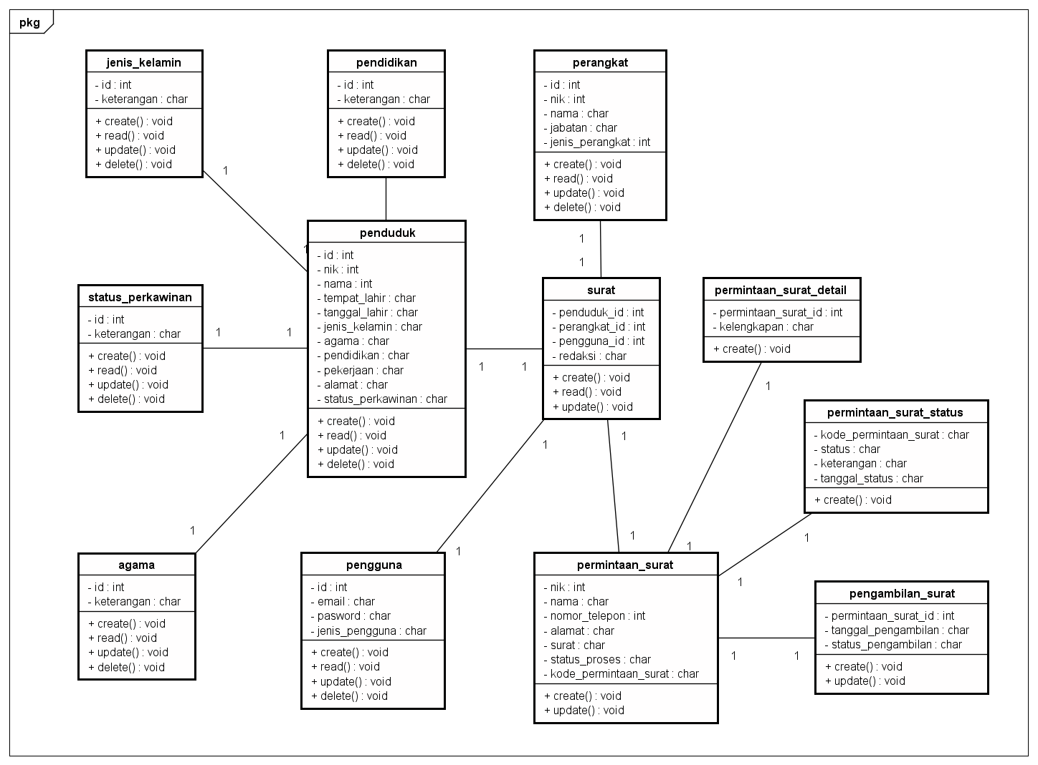

Gambar 4.3 *Class* Diagram

* + 1. ***Activity* Diagram**

*Activity* diagram merupakan diagram yang memodelkan aliran data secara logika tanpa mempertimbangkan lingkungan fisik dimana data mengalir. Dari urutan aktivitas suatu proses yang mengacu pada *use case* diagram. *User* harus melakukan *login* jika ingin menggunakan aplikasi yang diberikan. *Activity* diagram yang terdapat pada aplikasi ini adalah sebagai berikut :

1. *Activity* Diagram Kelola Data Penduduk

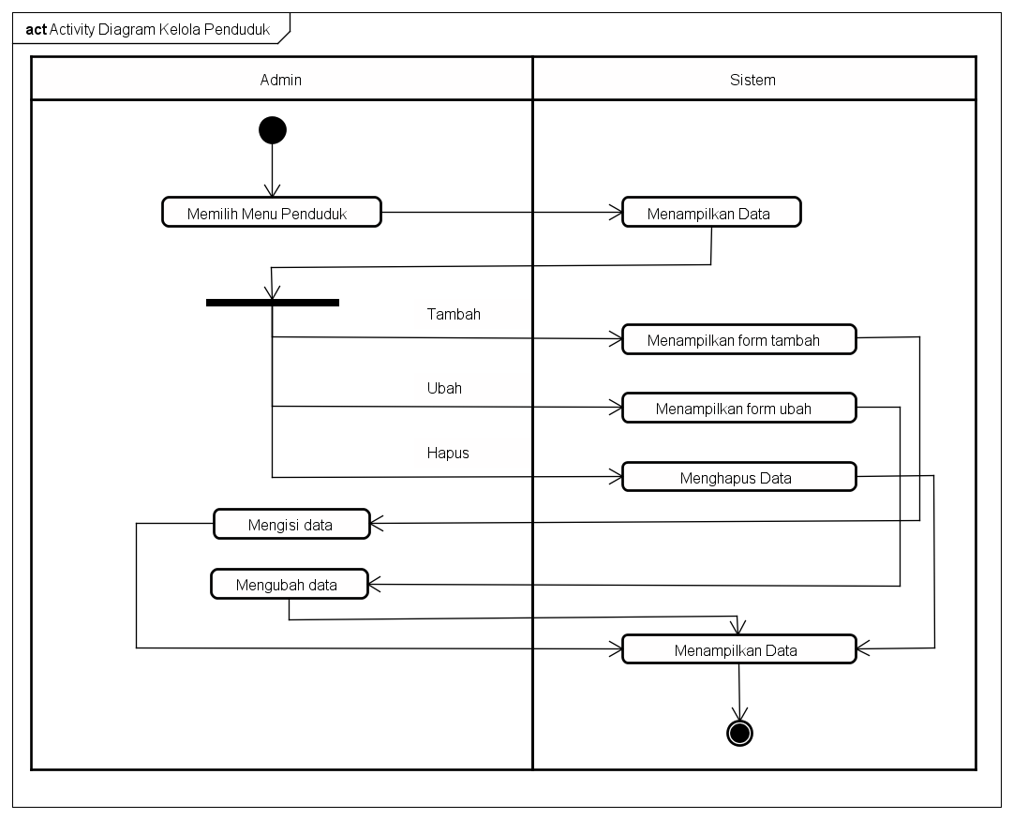

Gambar 4.4 *Activity* Diagram Kelola Data Penduduk

Deskripsi : admin *login* terlebih dahulu pada aplikasi, lalu admin masuk ke menu kependudukan, penduduk. Kemudian dalam menu penduduk admin langsung dapat melihat data–data penduduk, dan dapat mengolah data penduduk seperti tambah, ubah dan hapus data penduduk.

1. *Activity* Diagram Kelola Profil Desa

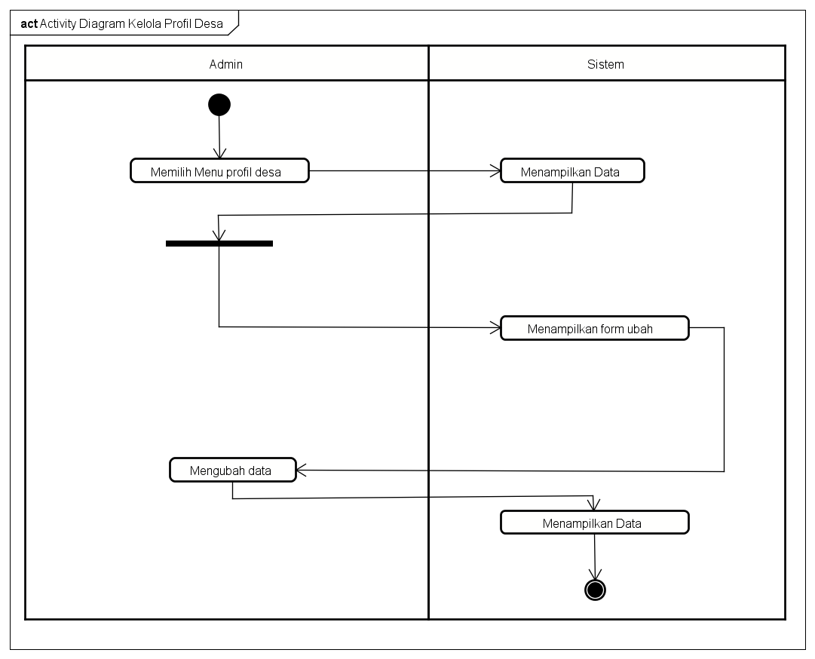

Gambar 4.5 *Activity* Diagram Kelola Profil Desa

Deskripsi : admin *login* terlebih dahulu pada aplikasi, lalu admin masuk ke menu profil, pemerintahan. Kemudian dalam menu penduduk admin langsung dapat melihat data–data profil desa, dan dapat mengolah data profil desa seperti ubah data profil desa

1. *Activity* Diagram Kelola Pengguna

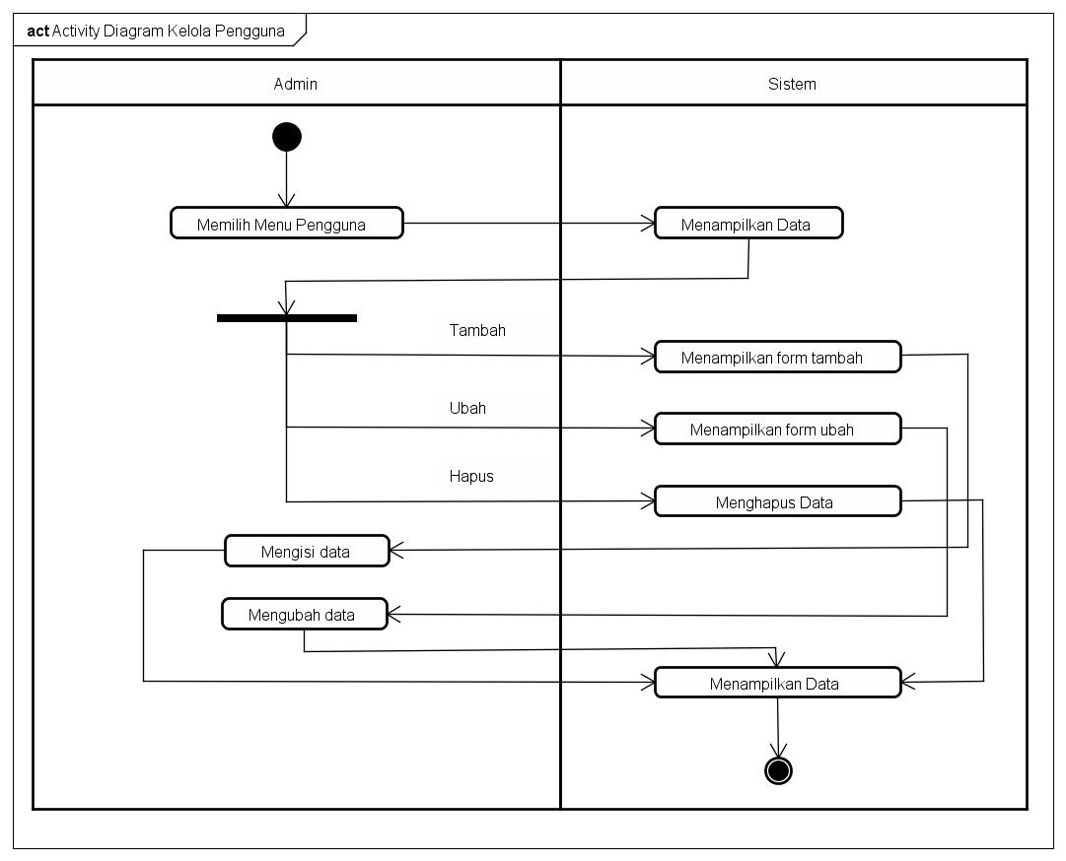

Gambar 4.6 *Activity* Diagram Kelola Pengguna

Deskripsi : admin *login* terlebih dahulu pada aplikasi, lalu admin masuk ke menu kependudukan, penduduk. Kemudian dalam menu penduduk admin langsung dapat melihat data–data pengguna, dan dapat mengolah data pengguna seperti tambah, ubah dan hapus data pengguna.

1. *Activity* Diagram Kelola Perangkat



Gambar 4.7 *Activity* Diagram Kelola Perangkat

Deskripsi : admin *login* terlebih dahulu pada aplikasi, lalu admin masuk ke menu profil, perangkat. Kemudian dalam menu perangkat admin langsung dapat melihat data–data perangkat, dan dapat mengolah data penduduk seperti tambah, ubah dan hapus data perangkat.

1. *Activity* Diagram Permintaan Surat

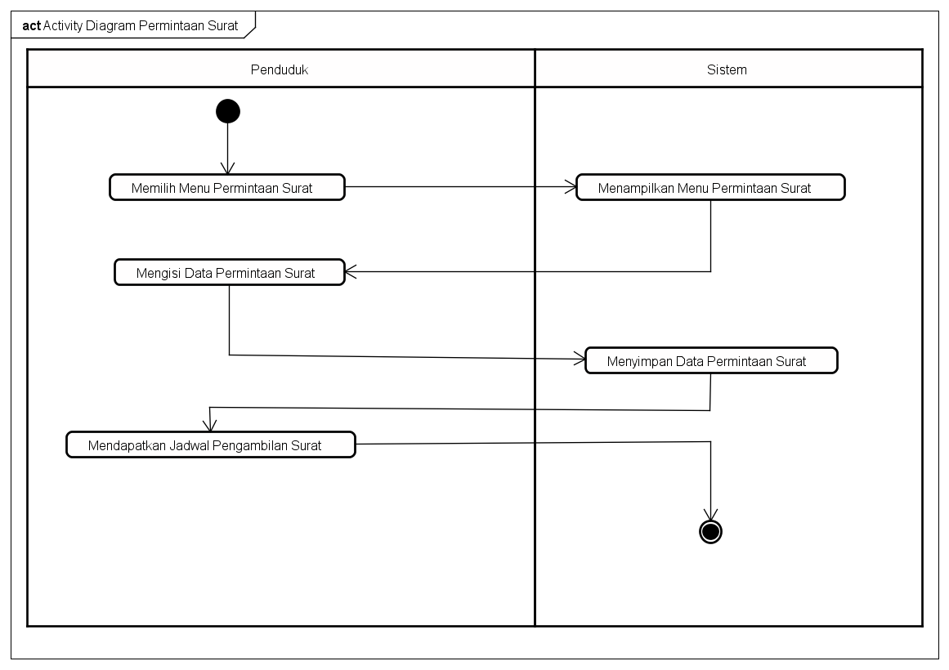

Gambar 4.8 *Activity* Diagram Permintaan Surat

Deskripsi: Penduduk mengunjungi *website* desa, lalu memilih menu permintaan surat yang sesuai dengan kebutuhan, lalu dalam menu permintaan surat penduduk mengisi data dan menunggah dokumen persyaratan permintaan surat, kemudian penduduk akan diberi jadwal pengambilan surat ke kantor desa.

1. *Activity* Diagram Pengambilan Surat

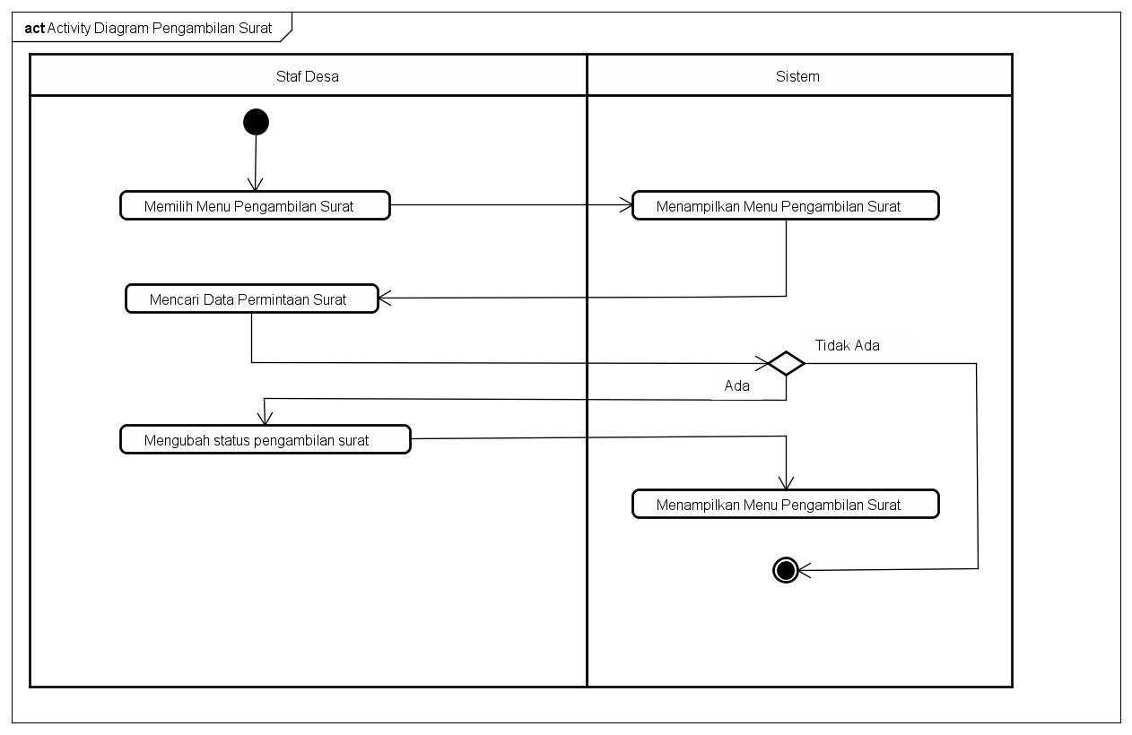

Gambar 4.9 *Activity* Diagram Pengambilan Surat

Deskripsi: Staf desa *login* terlebih dahulu pada aplikasi, lalu memilih menu pelayanan, pengambilan surat, lalu dalam menu pengambilan surat staf desa mencari data yang sesuai dengan jadwal pengambilan permintaan surat. Jika data tersebut ada pada permintaan surat, pada staf desa memberikan surat yang sudah dicetak dan merubah status pengambilan surat.

1. *Activity* Diagram Pengecekan Surat

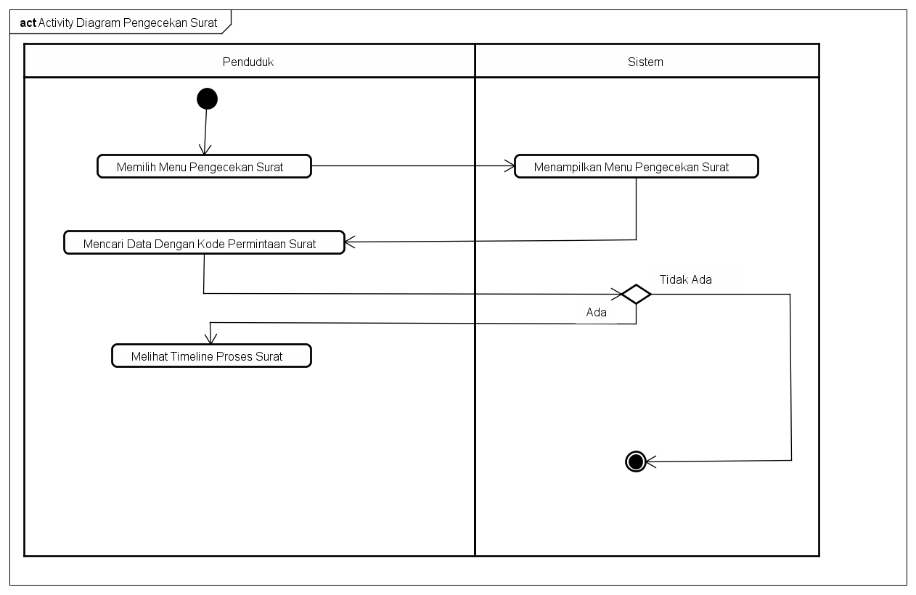

Gambar 4.10 *Activity* Diagram Pengecekan Surat

Deskripsi: Penduduk memilih menu pelayanan, pengecekan surat, lalu dalam menu pengecekan surat penduduk mencari surat dengan kode permintaan surat yang telah didapatkan saat melakukan proses permintaan suratt. Jika data tersebut ada pada permintaan surat, penduduk akan melihat *timeline* status proses surat.

1. *Activity* Diagram Keterangan Usaha

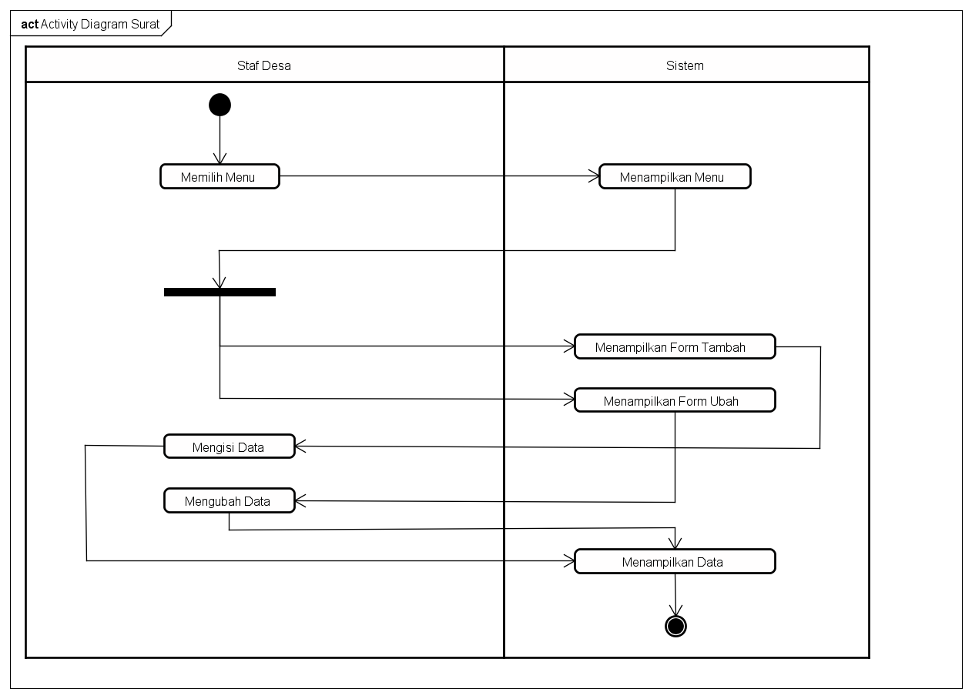

Gambar 4.11 *Activity* Diagram Keterangan Usaha

Deskripsi: Staf desa *login* terlebih dahulu pada aplikasi, lalu memilih menu kaur ekbang, keterangan usaha, lalu dalam menu keterangan usaha staf desa bisa langsung dapat melihat data keterangan usaha dan dapat menambah, dan merubah data keterangan usaha.

1. *Activity* Diagram Keterangan Kelahiran



Gambar 4.12 *Activity* Diagram Keterangan Kelahiran

Deskripsi: Staf desa *login* terlebih dahulu pada aplikasi, lalu memilih menu kaur kesra, keterangan kelahiran, lalu dalam menu keterangan kelahiran staf desa bisa langsung dapat melihat data keterangan kelahiran dan dapat menambah, dan merubah data keterangan kelahiran.

1. *Activity* Diagram Keterangan Kematian



Gambar 4.13 *Activity* Diagram Keterangan Kematian

Deskripsi: Staf desa *login* terlebih dahulu pada aplikasi, lalu memilih menu kaur kesra, keterangan kematian, lalu dalam menu keterangan kematian staf desa bisa langsung dapat melihat data keterangan ghoib dan dapat menambah, dan merubah data keterangan kematian.

1. *Activity* Diagram Keterangan Catatan Kepolisian



Gambar 4.14 *Activity* Diagram Keterangan Catatan Kepolisian

Deskripsi: Staf desa *login* terlebih dahulu pada aplikasi, lalu memilih menu kaur umum, keterangan catatan kepolisian, lalu dalam menu keterangan catatan kepolisian staf desa bisa langsung dapat melihat data keterangan catatan kepolisian dan dapat menambah, dan merubah data keterangan catatan kepolisian.

1. *Activity* Diagram Keterangan Kartu Tanda Penduduk Sementara



Gambar 4.15 *Activity* Diagram Keterangan Kartu Tanda Penduduk Sementara

Deskripsi: Staf desa *login* terlebih dahulu pada aplikasi, lalu memilih menu kaur pemerintahan, keterangan kartu tanda penduduk sementara, lalu dalam menu keterangan kartu tanda penduduk sementara staf desa bisa langsung dapat melihat data keterangan kartu tanda penduduk sementara dan dapat menambah, dan merubah data keterangan kartu tanda penduduk sementara.

1. *Activity* Diagram Keterangan Tidak Mampu



Gambar 4.16 *Activity* Diagram Keterangan Tidak Mampu

Deskripsi: Staf desa *login* terlebih dahulu pada aplikasi, lalu memilih menu kaur kesra, keterangan tidak mampu, lalu dalam menu keterangan tidak mampu staf desa bisa langsung dapat melihat data keterangan tidak mampu dan dapat menambah, dan merubah data keterangan tidak mampu.

* + 1. ***Sequence* Diagram**

1. *Sequence* Diagram Kelola Data Penduduk

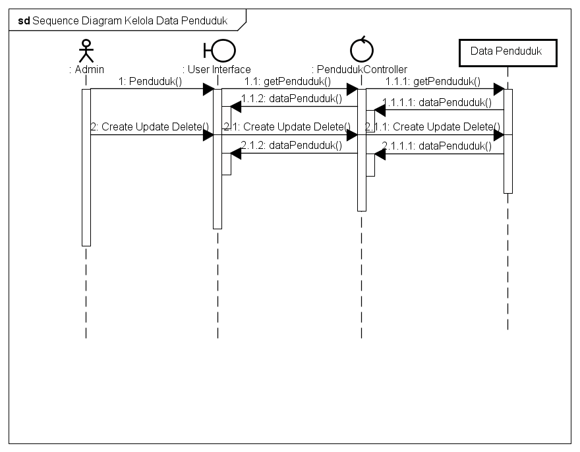

Gambar 4.17 *Sequence* Diagram Kelola Data Penduduk.

Deskripsi : aktor adminmengunjungi menu kependudukan, penduduk, kemudian di menu penduduk tersebut akan mengolah data penduduk, yaitu menambah data, ubah data dan hapus data, dan di simpan ke tabel.

1. *Sequence* Diagram Kelola Profil Desa

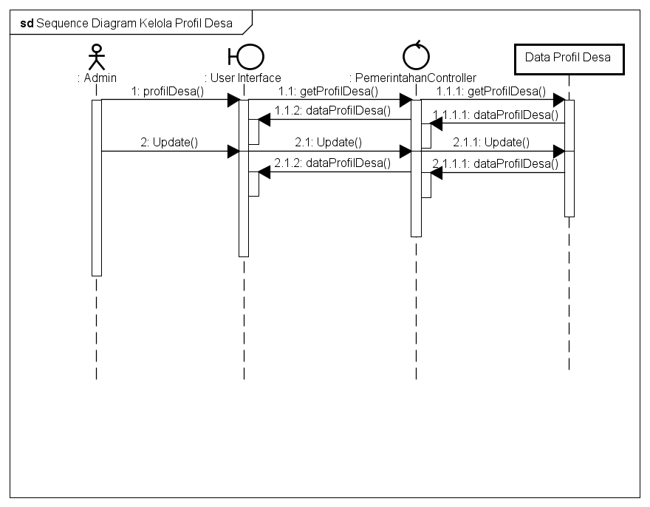

Gambar 4.18 *Sequence* Diagram Kelola Profil Desa

Deskripsi : aktor adminmengunjungi menu pemerintahan, profi, kemudian di menu tersebut akan mengolah data profil desa, yaitu mengubah profil desa dan di simpan ke tabel.

1. *Sequence* Diagram Kelola Pengguna

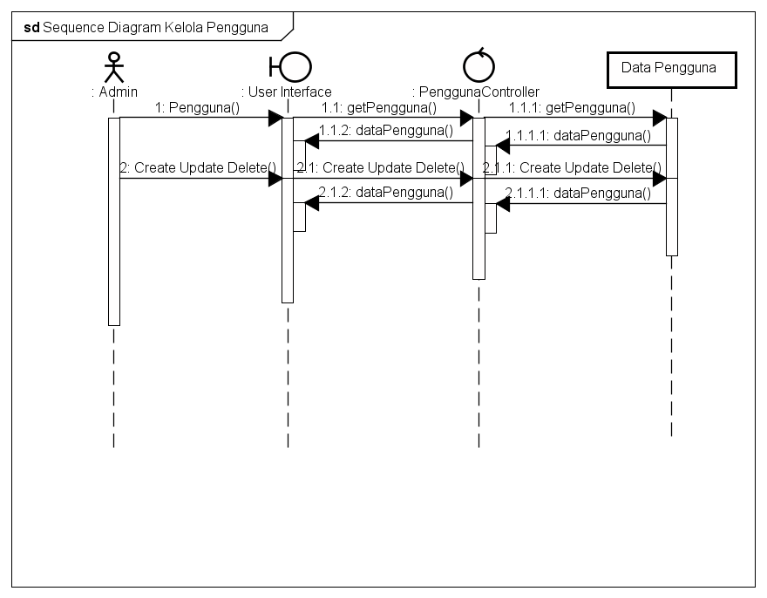

Gambar 4.19 *Sequence* Diagram Kelola Pengguna

Deskripsi : aktor adminmengunjungi menu master, pengguna, kemudian di menu tersebut akan mengolah data pengguna, yaitu menambah data, ubah data dan hapus data, dan di simpan ke tabel.

1. *Sequence* Diagram Kelola Perangkat

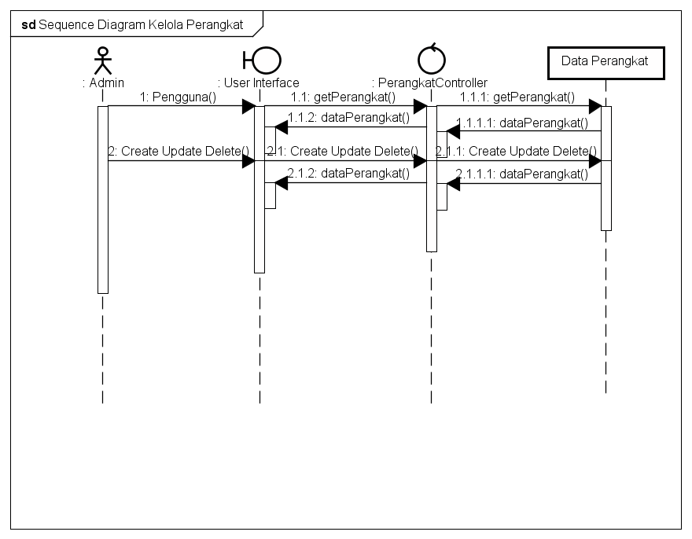

Gambar 4.20 *Sequence* Diagram Kelola Perangkat

Deskripsi : aktor adminmengunjungi menu pemerintahan, perangkat, kemudian di menu perangkat tersebut akan mengolah data perangkat, yaitu menambah data, ubah data dan hapus data, dan di simpan ke tabel.

1. *Sequence* Diagram Permintaan Surat

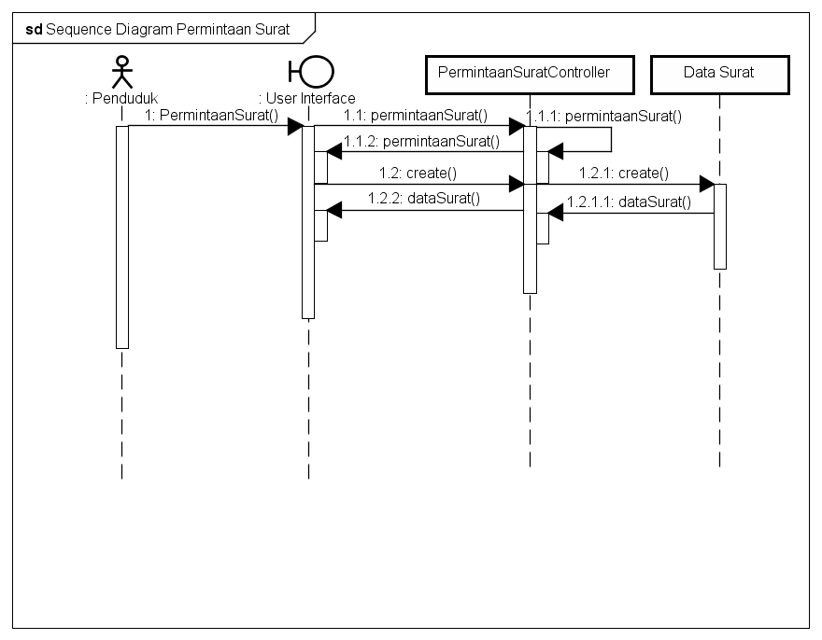

Gambar 4.21 *Sequence* Diagram Permintaan Surat

Deskripsi : aktor penduduk mengunjungi *website* desa, kemudian memilih menu permintaan surat yang sesuai dengan kebutuhan, lalu penduduk mengisi data dan mengunggah dokumen persyaratan permintaan surat jika diperlukan. Setelah data dan dokumen disimpan, kemudian penduduk akan mendapatkan jadwal pengambilan surat dan langsung mendatangi kantor desa setempat.

1. *Sequence* Diagram Pengambilan Surat

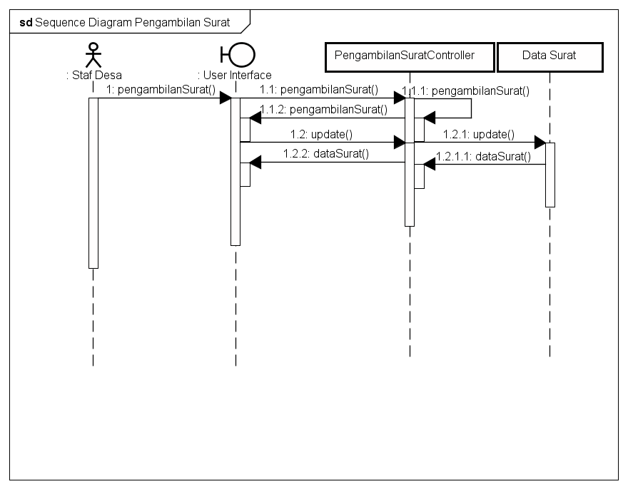

Gambar 4.22 *Sequence* Diagram Permintaan Surat

Deskripsi : Staf desa *login* terlebih dahulu pada aplikasi, lalu memilih menu pelayanan, pengambilan surat, lalu dalam menu pengambilan surat staf desa mencari data yang sesuai dengan jadwal pengambilan permintaan surat. Jika data tersebut ada pada permintaan surat, pada staf desa memberikan surat yang sudah dicetak dan merubah status pengambilan surat.

1. *Sequence* Diagram Pengecekan Surat

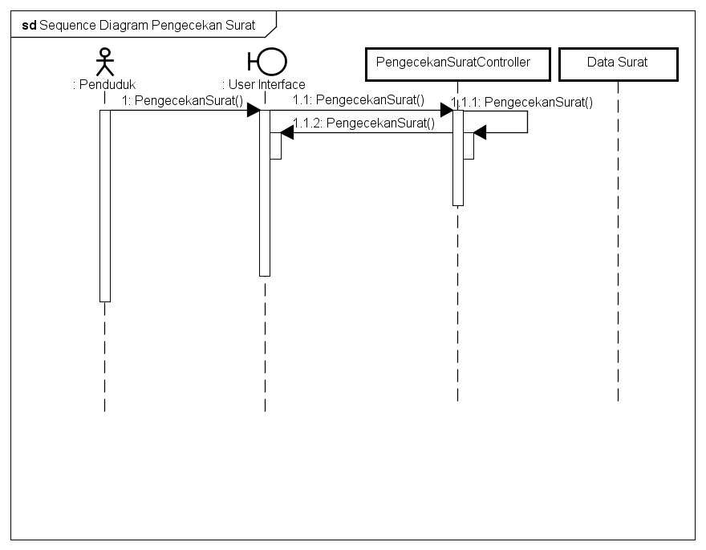

Gambar 4.23 *Sequence* Diagram Pengecekan Surat

Deskripsi : Penduduk memilih menu pelayanan, pengecekan surat, lalu dalam menu pengecekan surat penduduk mencari surat dengan kode permintaan surat yang telah didapatkan saat melakukan proses permintaan suratt. Jika data tersebut ada pada permintaan surat, penduduk akan melihat *timeline* status proses surat.

1. *Sequence* Diagram Keterangan Usaha

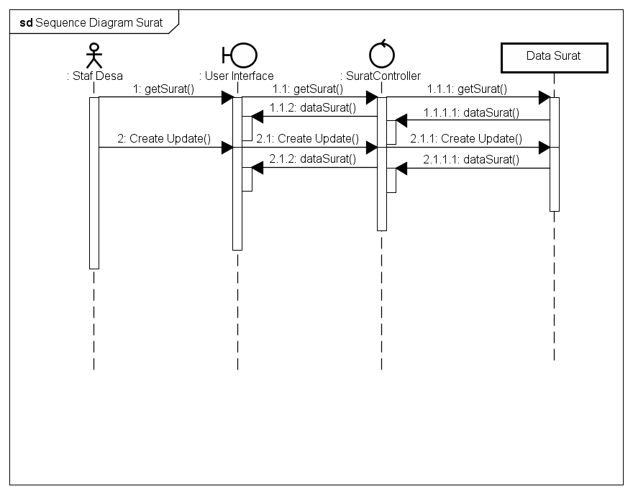

Gambar 4.24 *Sequence* Diagram Keterangan Usaha

Deskripsi : Staf desa *login* terlebih dahulu pada aplikasi, lalu memilih menu ekbang kesa, keterangan usaha, lalu dalam menu keterangan usaha staf desa bisa langsung dapat melihat data keterangan usaha dan dapat menambah, dan merubah data keterangan usaha.

1. *Sequence* Diagram Keterangan Kelahiran



Gambar 4.25 *Sequence* Diagram Keterangan Kelahiran

Deskripsi : Staf desa *login* terlebih dahulu pada aplikasi, lalu memilih menu kaur kesra, keterangan kelahiran, lalu dalam menu keterangan kelahiran staf desa bisa langsung dapat melihat data keterangan kelahiran dan dapat menambah, dan merubah data keterangan kelahiran.

1. *Sequence* Diagram Keterangan Kematian



Gambar 4.26 *Sequence* Diagram Keterangan Kematian

Deskripsi : Staf desa *login* terlebih dahulu pada aplikasi, lalu memilih menu kaur kesra, keterangan kematian, lalu dalam menu keterangan beda identitas staf desa bisa langsung dapat melihat data keterangan kematian dan dapat menambah, dan merubah data keterangan kematian.

1. *Sequence* Diagram Keterangan Catatan Kepolisian



Gambar 4.27 *Sequence* Diagram Keterangan Catatan Kepolisian

Deskripsi : Staf desa *login* terlebih dahulu pada aplikasi, lalu memilih menu kaur umu, keterangan catatan kepolisian, lalu dalam menu keterangan catatan kepolisian staf desa bisa langsung dapat melihat data keterangan catatan kepolisian dan dapat menambah, dan merubah data keterangan catatan kepolisian.

1. *Sequence* Diagram Keterangan Kartu Tanda Penduduk Sementara



Gambar 4.28 *Sequence* Diagram Keterangan Kartu Tanda Penduduk Sementara

Deskripsi : Staf desa *login* terlebih dahulu pada aplikasi, lalu memilih menu kaur pemerintahan, keterangan kartu tanda penduduk sementara, lalu dalam menu keterangan kartu tanda penduduk sementara staf desa bisa langsung dapat melihat data keterangan kartu tanda penduduk sementara dan dapat menambah, dan merubah data keterangan kartu tanda penduduk sementara.

1. *Sequence* Diagram Keterangan Tidak Mampu



Gambar 4.29 *Sequence* Diagram Keterangan Tidak Mampu

Deskripsi : Staf desa *login* terlebih dahulu pada aplikasi, lalu memilih menu kaur kesra, keterangan tidak mampu, lalu dalam menu keterangan tidak mampu staf desa bisa langsung dapat melihat data keterangan tidak mampu dan dapat menambah, dan merubah data keterangan tidak mampu.

* 1. **ERD (*Entity Relationship Diagram*)**

Dalam memodelkan data dan menggambarkan hubungan antara data yang ada pada sistem digunakan alat bantu yaitu *Entity Relationship Diagram* (ERD). Sistem yang akan dibangun dapat dilihat hubungan antar entitas dan atributnya. Sistem yang akan dibangun memiliki ERD.

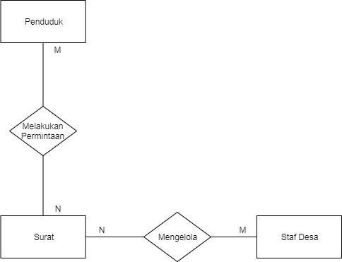

Gambar 4.30 ***Entity Relationship Diagram***

**Tabel 4.16 Penjelasan *Entity Relationship Diagram***

|  |  |  |
| --- | --- | --- |
| No | Entitas | Atribut |
| 1 | Staf Desa | id, email, password |
| 2 | Penduduk | id, nik, nama, tempat_lahir, tanggal_lahir, jenis_kelamin, alamat, agama, pendidikan, pekerjaan |
| 3 | Surat | id, penduduk_id, perangkat_id, pengguna_id, redaksi |

* 1. **Perancangan Struktur Data**

Dalam istilah ilmu komputer, sebuah setruktur data adalah acara penyimpanan, pengorganisasian dan peraturan data tersebut dapat digunakan secara relefan. Struktur data adalah cara penyimpanan, pengorganisasian dan pengaturan data di dalam media penyimpanan komputer sehingga data tersebut dapat digunakan secara efisien. Berikut merupakan perancangan struktur data dalam pembuatan sistem

* + 1. **Struktur Tabel**

1. Struktur Tabel Pengguna

Tabel acara berisi data Pengguna, yang berfungisi untuk aktor yang dapat mengelola data penduduk, profil desa, perangkat desa, dan surat sesuai dengan jenis penggunanya masing-masing.

Nama Tabel : Pengguna

*Key* : id

Kegunaan : tabel untuk mengolah data penggun

Tabel 4.17 Struktur Tabel Pengguna

|  |  |  |  |
| --- | --- | --- | --- |
| No | *Field* | *Type* | Keterangan |
| 1 | Id | *Int* | *Primary key* |
| 2 | Nama | *Int* | Nama Pengguna |
| 3 | Email | *Varchar*(150) | Email Pengguna |
| 4 | password | *Varchar*(150) | Password Pengguna |
| 5 | nomor_telepon | *Varchar*(150) | Nomor Telepon Pengguna |
| 6 | alamat | *Text* | Alamat Pengguna |
| 7 | jenis_pengguna | *Varchar*(150) | Jenis Pengguna |

1. Struktur Tabel Penduduk

Tabel acara berisi data penduduk, yang berfungsi untuk aktor admin yang dapat membuat mengelola data penduduk

Nama Tabel : Penduduk

*Key* : id

Kegunaan : tabel untuk mengolah data penduduk

Tabel 4.18 Struktur Tabel Penduduk

|  |  |  |  |
| --- | --- | --- | --- |
| No | *Field* | *Type* | Keterangan |
| 1 | id | *Int* | *Primary key* |
| 2 | nik | *Varchar*(150) | NIK Penduduk |
| 3 | nama | *Varchar*(150) | Nama Penduduk |
| 4 | tempat_lahir | *Varchar*(150) | Tempat Lahir Penduduk |
| 5 | tanggal_lahir | *Date* | Tanggal Lahir Penduduk |
| 6 | jenis_kelamin | *Varchar*(150) | Jenis Kelamin Penduduk |
| 7 | status_perkawinan | *Varchar*(150) | Status Perkawinan Penduduk |
| 8 | agama | *Varchar*(150) | Agama Penduduk |
| 9 | pendidikan | *Varchar*(150) | Pendidikan Penduduk |
| 10 | pekerjaan | *Varchar*(150) | Pekerjaan Penduduk |
| 11 | alamat | *Text* | Alamat Penduduk |

1. Struktur Tabel Perangkat

Tabel acara berisi data perangkat, yang berfungsi untuk aktor admin yang dapat membuat mengelola data perangkat.

Nama Tabel : Perangkat

*Key* : id

Kegunaan : tabel untuk mengolah data perangkat

Tabel 4.19 Struktur Tabel Perangkat

|  |  |  |  |
| --- | --- | --- | --- |
| No | *Field* | *Type* | Keterangan |
| 1 | id | *Int*(11) | *Primary key* |
| 2 | nama | *Varchar*(150) | Nama Perangkat |
| 3 | jabatan | *Varchar*(150) | Jabatan Perangkat |

1. Struktur Tabel Profil

Tabel acara berisi data profil, yang berfungsi untuk aktor admin yang dapat mengubah data profil.

Nama Tabel : Profil

*Key* : id

Kegunaan : Tabel yang berisi tentang data profil

Tabel 4.20 Struktur Tabel Profil

|  |  |  |  |
| --- | --- | --- | --- |
| No | *Field* | *Type* | Keterangan |
| 1 | id | *Int*(10) | *Primary key* |
| 2 | kabupaten | *Varchar*(150) | Kabupaten Profil |
| 3 | kecamatan | *Varchar*(150) | Kecamatan Profil |
| 4 | desa | *Varchar*(150) | Desa Profil |
| 5 | nama_kepala_desa | *Varchar*(150) | Nama Kepala Desa Profil |
| 6 | email | *Varchar*(150) | Email Profil |
| 7 | alamat | *Text* | Alamat Profil |

1. Stuktur Tabel Permintaan Surat

Tabel acara berisi data permintaan surat, yang berfungsi untuk aktor staf desa yang dapat mengelola data permintan surat.

Nama Tabel : Permintaan Surat

*Key* : id

Kegunaan : Tabel yang berisi tentang data permintaan surat

Tabel 4.21 Struktur Tabel Permintaan Surat

|  |  |  |  |
| --- | --- | --- | --- |
| No | *Field* | *Type* | Keterangan |
| 1 | id | *Int*(10) | *Primary key* |
| 2 | nik | *Varchar*(150) | NIK Penduduk |
| 3 | Nama | *Varchar*(150) | Nama Penduduk |
| 4 | nomor_telepon | *Varchar(20)* | Nomor telepon penduduk |
| 5 | Alamat | *Text* | Alamat penduduk |
| 6 | status_proses | *Varchar(150)* | Status proses permintaan surat |

1. Stuktur Tabel Pengambilan Surat

Tabel acara berisi data pengambilan surat, yang berfungsi untuk aktor staf desa yang dapat mengelola data pengambilan surat.

Nama Tabel : Pengambilan Ssurat

*Key* : id

Kegunaan : Tabel yang berisi tentang data pengambilan surat

Tabel 4.22 Struktur Tabel Pengambilan Surat

|  |  |  |  |
| --- | --- | --- | --- |
| No | *Field* | *Type* | Keterangan |
| 1 | Id | *Int*(20) | *Primary key* |
| 2 | permintaan_surat_id | *BigInt*(20) | ID Permintaan Surat |
| 3 | pengguna_id | *BigInt*(20) | ID Pengguna |
| 4 | tanggal_pengambilan | *Date* | Tanggal pengambilan surat |
| 5 | status_pengambilan | *Varchar(150)* | Status pengambilan surat |

1. Stuktur Tabel Surat

Tabel acara berisi datasurat, yang berfungsi untuk aktor staf desa yang dapat mengelola data surat.

Nama Tabel : Surat

*Key* : id

Kegunaan : Tabel yang berisi tentang data surat

Tabel 4.23 Struktur Tabel Surat

|  |  |  |  |
| --- | --- | --- | --- |
| No | *Field* | *Type* | Keterangan |
| 1 | Id | *Int*(10) | *Primary key* |
| 2 | perangkat_id | *BigInt*(20) | ID Perangkat |
| 3 | pengguna_id | *BigInt*(20) | ID Pengguna |
| 4 | redaksi | *Varchar(20)* | Keterangan Redaksi |

* 1. **Perancangan Menu**

Perancangan antar muka untuk pengguna ditunjukan sebagai media *int*eraksi antara pengguna dan sistem. *Int*eraksi bisa berupa penambahan, pengubahan maupun cara menampilkan data serta pemakaian sistem dalam implementasi sistem.

* + 1. **Perancangan Struktur Menu**

Struktur menu adalah bentuk umum dari suatu rancangan program untukmemudahkan pemakai dalam menjalankan program komputer sehingga pada saatmenjalankan program komputer, *user* tidak mengalami kesulitan dalam memilihmenu-menu yang diinginkan. Berikut gambarnya :

1. Struktur Menu Admin

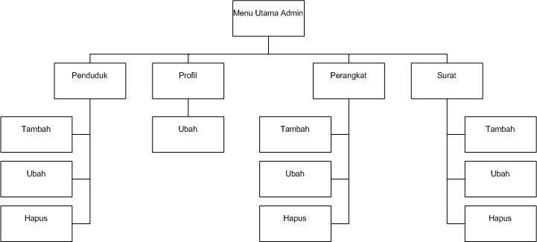

Gambar 4.31 Struktur Menu Admin

1. Struktur Menu Staf Desa

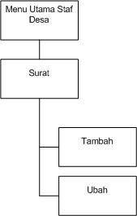

Gambar 4.32 Struktur Menu Staf Desa

1. Struktur Menu Penduduk

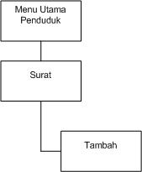

Gambar 4.33 Struktur Menu Penduduk

* + 1. **Perancangan Antar Muka**

1. *Form Login* Pengguna

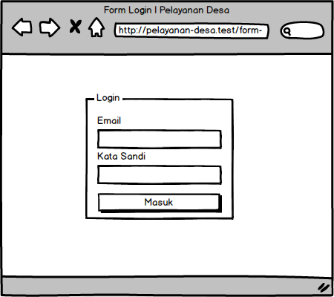  
Gambar 4.34 *Form Login* Pengguna

*Form login* pengguna adalah tampilan dimana terdapat dua input yaitu email dan kata sandi yang berguna sebagai inputan untuk *validasi* dan *autentikasi login* untuk masuk pada aplikasi. Sedangan tombol masuk berfungsi sebagai fungsi yang akan melakukan proses *validasi* dan *autentiasi login*.

1. Menu Pengguna Penduduk

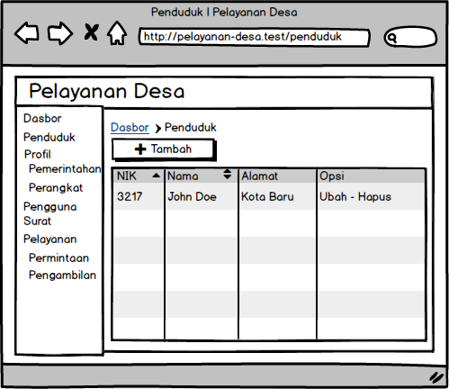

Gambar 4.35 Menu Pengguna Penduduk

Menu pengguna penduduk adalah menu dimana data penduduk ditampilkan, terdapat tombol tambah yang berfungsi sebagai penambahan data penduduk yang nantinya jika ditekan tombol tersebut akan masuk pada *form* tambah penduduk. Sedangkan data penduduk akan ditampilkan dalam bentuk tabel.

1. *Form* Tambah Pengguna Penduduk

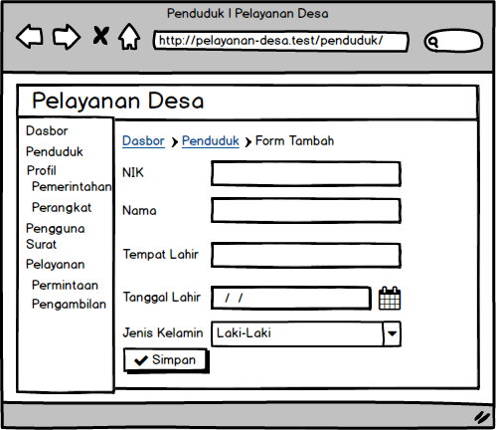

Gambar 4.36 *Form* Tambah Penduduk

*Form* tambah penduduk adalah menu dimana penambahan data penduduk bisa dilakukan. Terdapat 4 *inputan* yaitu nik, nama, tempat lahir, tanggal lahir, dan 1 pilihan jenis kelamin serta tombol simpan untuk melakukan proses simpan data penduduk.

1. Menu Pengguna Profil Pemerintahan

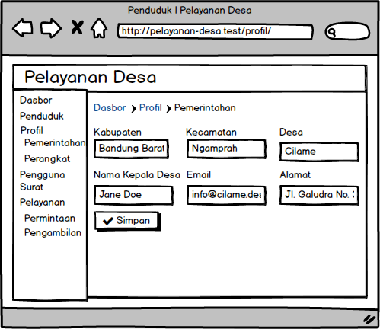

Gambar 4.37 Menu Pengguna Profil Pemerintahan

Menu pengguna profil pemerintahan adalah menu yang mengatur informasi profil desa pada aplikasi. Terdapat 4 *input* yaitu kabupaten, kecamatan, desa, nama kepala desa, email, alamat serta tombol simpan untuk mengubah dan memproses data profil.

1. Menu Pengguna

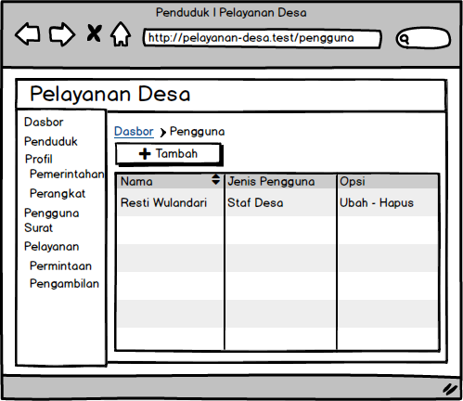

Gambar 4.38 Menu Pengguna

Menu pengguna adalah menu dimana data pengguna ditampilkan, terdapat tombol tambah yang berfungsi sebagai penambahan data pengguna yang nantinya jika ditekan tombol tersebut akan masuk pada *form* tambah pengguna. Sedangkan data pengguna akan ditampilkan dalam bentuk tabel.

1. *Form* Tambah Pengguna

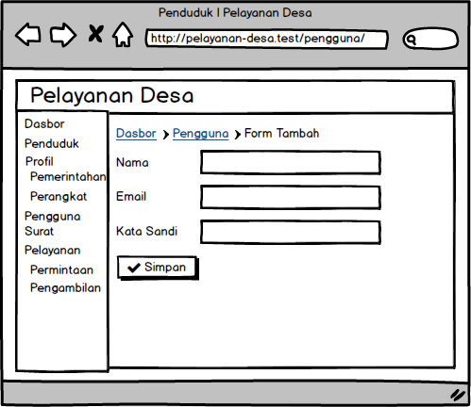

Gambar 4.39 *Form* Tambah Pengguna

*Form* tambah pengguna adalah menu dimana penambahan data pengguna bisa dilakukan. Terdapat 3 *inputan* yaitu nama, email, kata sandi serta tombol simpan untuk melakukan proses simpan data pengguna.

1. Menu Pengguna Perangkat

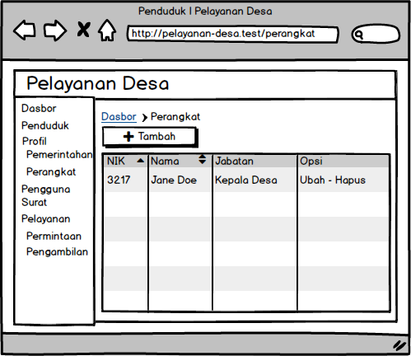

Gambar 4.40 Menu Pengguna Perangkat

Menu pengguna perangkat adalah menu dimana data perangkat ditampilkan, terdapat tombol tambah yang berfungsi sebagai penambahan data perangkat yang nantinya jika ditekan tombol tersebut akan masuk pada *form* tambah perangkat. Sedangkan data perangkat akan ditampilkan dalam bentuk tabel.

1. *Form* Tambah Pengguna Perangkat

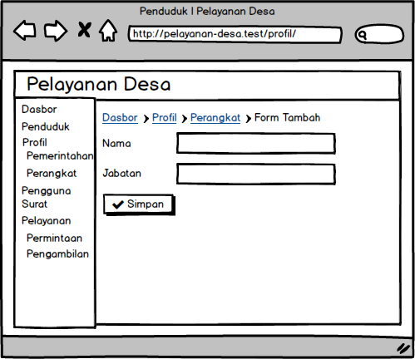

Gambar 4.41 *Form* Tambah Pengguna Perangkat

*Form* tambah perangkat adalah menu dimana penambahan data perangkat bisa dilakukan. Terdapat 2 *inputan* yaitu nama, jabatan serta tombol simpan untuk melakukan proses simpan data perangkat.

1. Menu Pengguna Pelayanan Permintaan Surat

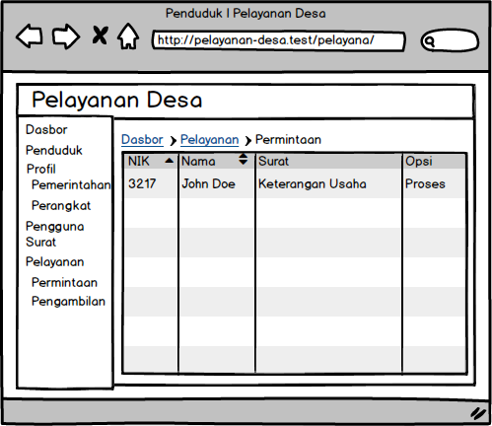

Gambar 4.42 Menu Pengguna Pelayanan Permintaan Surat

Menu pengguna pelayanan permintaan surat adalah menu dimana data permintaan surat ditampilkan, terdapat tombol proses yang nantinya fungsinya akan melakuan proses pembuatan surat yang sesuai dengan permintaan surat yang dilakukan oleh penduduk. Sedangkan data permintaan surat akan ditampilkan dalam bentuk tabel.

1. *Form* Proses Pengguna Pelayanan Permintaan Surat

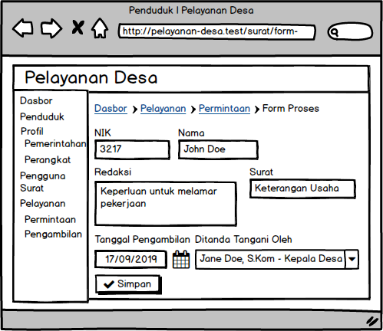

Gambar 4.43 *Form* Proses Pengguna Pelayanan Permintaan Surat

*Form* proses pengguna pelayanan permintaan surat adalah menu dimana proses pembuatan surat baru yang sesuai dengan permintaan yang dilakukan penduduk diproses. Terdapat 6 *inputan* yaitu nik, nama, redaksi, surat, tanggal pengambilan, ditanda tangani oleh, serta tombol simpan untuk melakukan proses simpan data permintaan surat.

1. Menu Pengguna Pelayanan Pengambilan Surat

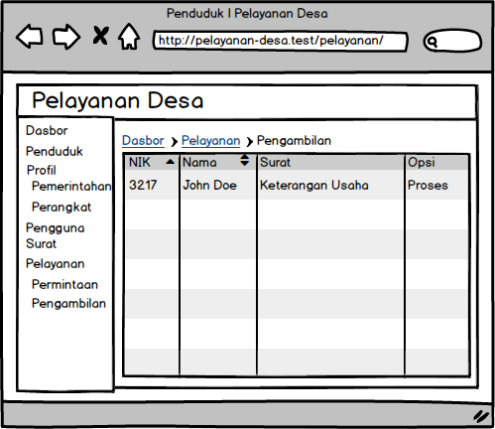

Gambar 4.44 Menu Pengguna Pelayanan Pengambilan Surat

Menu pengguna pelayanan pengambilan surat adalah menu dimana data permintaan surat ditampilkan, terdapat tombol proses yang nantinya fungsinya akan melakuan proses pembuatan surat yang sesuai dengan permintaan surat yang dilakukan oleh penduduk. Sedangkan data pengambilan surat akan ditampilkan dalam bentuk tabel.

1. Menu Pengguna Surat

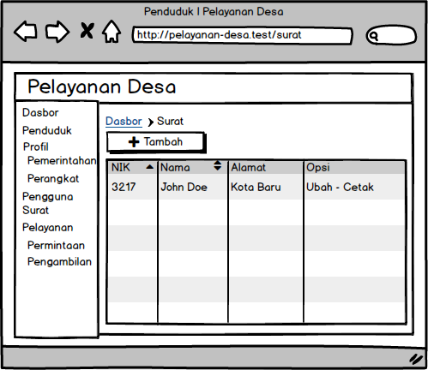

Gambar 4.45 Menu Pengguna Surat

Menu pengguna surat adalah menu dimana datasurat ditampilkan, terdapat tombol tambah yang nantinya fungsinya akan menampilkan *form* tambah surat. Sedangkan data pengambilan surat akan ditampilkan dalam bentuk tabel.

1. *Form* Tambah Surat

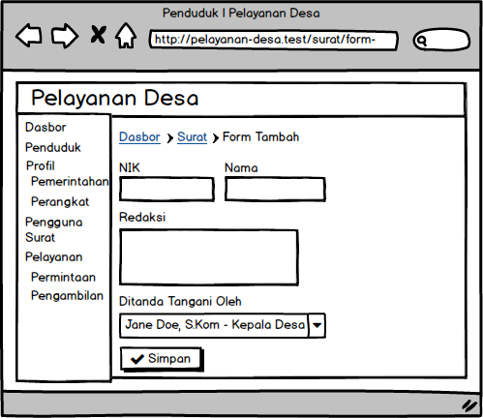

Gambar 4.46 *Form* Tambah Surat

*Form* tambah surat adalah menu dimana proses pembuatan surat. Terdapat 4 *inputan* yaitu nik, nama, redaksi, ditanda tangani oleh, serta tombol simpan untuk melakukan proses simpan data surat.